

电 工 电 子 实 验 报 告

课程名称： 电工电子基础实验B

实验项目： 非线性电阻伏安特性

学 院： 计算机学院

班 级： B180304

学 号： B18030406

姓 名： 张颖

指导教师： 朱震华

学 期： 2019-2020 学年第 二 学期

电工电子实验教学中心

**非线性电阻伏安特性**

1. 实验目的
2. 学会并熟练使用数字万用表。
3. 掌握非线性器件伏安特性的测量方法。
4. 对非线性元器件有初步了解。
5. 初步掌握万用表等效电阻对被测电路的影响及分析方法。
6. 主要仪器设备及软件

硬件：windows计算机

软件：Multisim 14.0

1. 实验原理
2. 线性、非线性器件的伏安特性：
   1. 在U-I图像上线性器件的伏安特性曲线是一条通过坐标原点的直线，即反映出其伏安特性为：**电压与电流的比值（I / U）是一个常数，这个比值不会随着工作点的变动而变化。**
   2. 在U-I图像上非线性器件的伏安特性曲线不是一条通过坐标原点的直线，即反映出其伏安特性为：**电压与电流的比值（I / U）不是一个常数，这个比值会随着工作点的变动而变化。**
   3. 线性和非线性伏安特性曲线分别如下图所示:

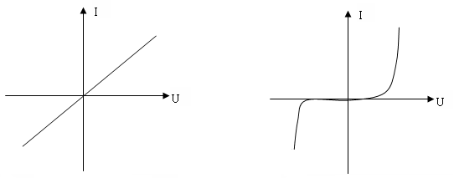

1. 稳压管的特性：
   1. 接正向电压时：其等效电阻很小，且当电流在较大范围内变化时，正向电压变化量很小。
   2. 接反向电压时：其等效电阻很大，且当电压在较大范围内变化时，反向电流变化量很小。
   3. 稳压：当达到某一电压时电流很快增加，且此时电压在一定范围内基本不变。
2. 实验电路图

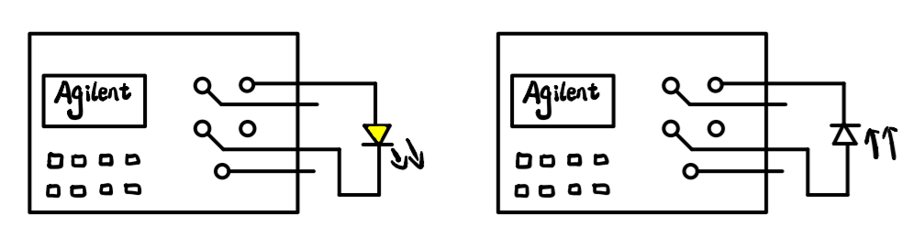

**判断发光二极管正负极性（正向） 判断发光二极管正负极性（反向）**

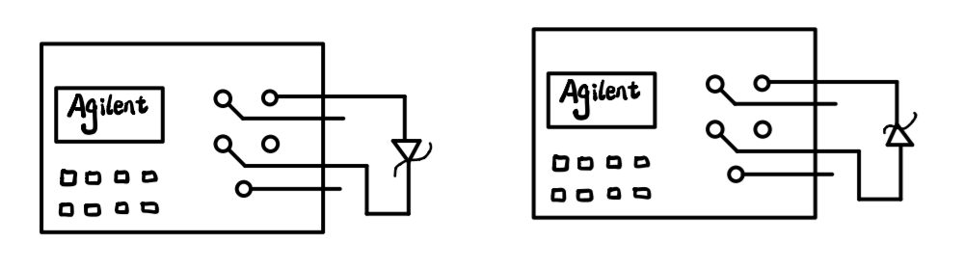**判断稳压二极管正负极性（正向） 判断稳压二极管正负极性（反向）**

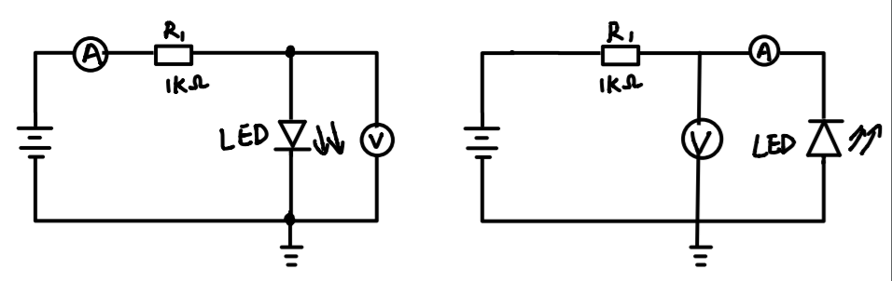

**发光二极管测量（正向、电流表外接） 发光二极管测量（反向、电流表内接）**

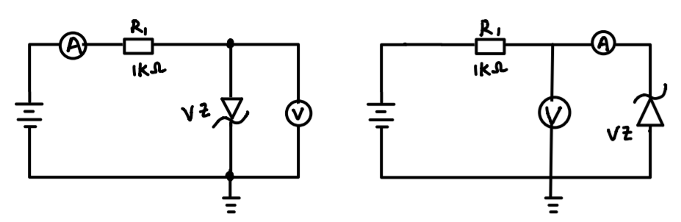

**稳压二极管测量（正向、电流表外接） 稳压二极管测量（反向、电流表内接）**

1. 实验结果分析和实验结果

发光二极管数据表格：

|  |  |  |  |  |  |  |  |  |  |
| --- | --- | --- | --- | --- | --- | --- | --- | --- | --- |
| 正向连接 | | Id（mA） | 0 | 1 | 3 | 5 | 10 | 15 | 20 |
| Vd（V） | 0 | 1.67 | 1.73 | 1.75 | 1.80 | 1.81 | 1.83 |
| 反向连接 | Vd（V） | | 0 | -1 | -2 | -3 | -5 | -8 | -10 |
| Id（uA） | | 0 | 0.00 | 0.00 | 0.00 | 0.00 | 0.00 | 0.00 |

用数字万用表“二极管档”测量稳压管的正反向情况。

正向： 0.51V 反向： “1”

稳压管数据表格：

|  |  |  |  |  |  |  |  |  |  |
| --- | --- | --- | --- | --- | --- | --- | --- | --- | --- |
| 正向连接 | Id(mA) | 0 | 1 | 2 | 3 | 5 | 10 | 15 | 20 |
| Vd(V) | 0 | 0.96 | 1.00 | 1.01 | 1.04 | 1.07 | 1.09 | 1.10 |
| Rd（Ω） | | 0 | 960 | 500 | 336 | 208 | 107 | 72 | 55 |
| 反向连接 | Vd(V) | 0 | -3 | -4.378 | -4.598 | -4.70 | -4.80 | -4.84 | -4.92 |
| Id(mA) | 0 | 0 | -1 | -3 | -5 | -8 | -10 | -15 |

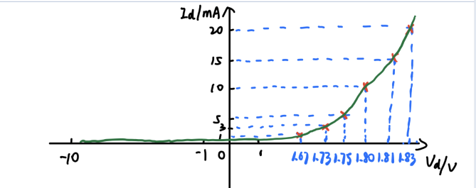

**图1 发光二极管伏安特性曲线**

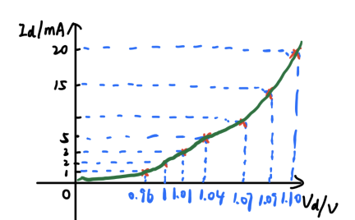 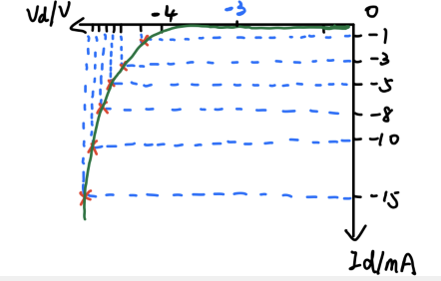

**图2 稳压管伏安特性曲线（正向连接） 图3 稳压管伏安特性曲线（反向连接）**

1. 实验小结
   1. 在发光二极管（正向连接）的实验中，可以观察到：电流表示数与二极管流过的电流并不完全一致，这是因为电压表有内阻——产生分流的影响。对此，在实验中我们将电压表内阻设置成远大于二极管内阻的值，则可以近似认为：电压表内阻无穷大，此时电流表示数 = 流过二极管的电流大小。
   2. 在稳压管（反向连接）的实验中，可以观察到：电压表示数与稳压管两端电压并不完全一致，这是因为电流表有内阻——产生分压的影响。对此，在实验中我们将稳压管反向内阻设置成远大于电流表内阻的值，则可以近似认为：电流表内阻无穷小，电压表读数 = 稳压管两端电压大小。
2. 思考题
3. 稳压管的稳压功能是利用特性曲线的哪一部分？

答：

反向击穿区。

理由：在稳压管的特性曲线上的反向击穿区内，电流变化很大，但电压基本不变。

反向击穿区如图所示，位于黄色方框内：

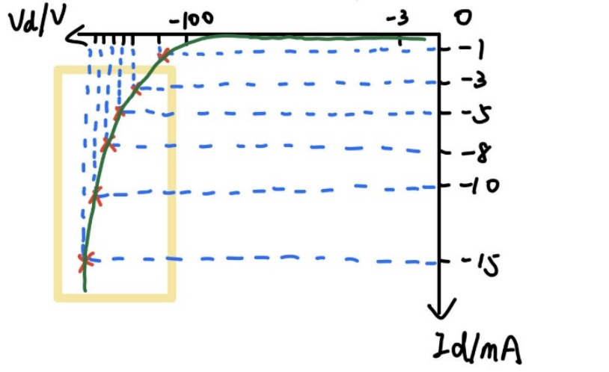

1. 若给出一个线性电阻和一个非线性电阻的伏安特性曲线，试用图解法画出这两个元件串联。

答：

线性电阻和非线性电阻的伏安特性曲线如下图所示：

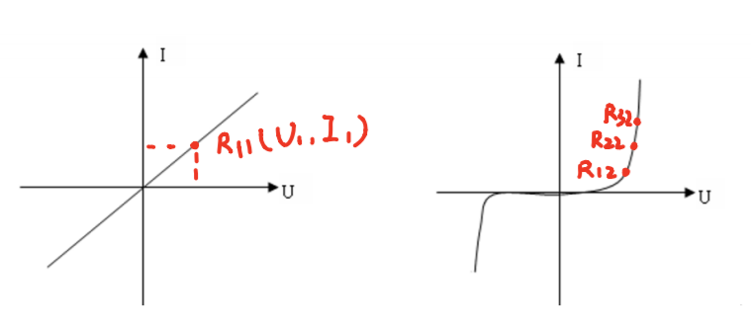

**图1 伏安特性曲线（线性电阻） 图2 伏安特性曲线（非线性电阻）**

**由图可知，线性电阻的电阻值，**

**非线性电阻的电阻值，**

**，**

**……（电压电流变化时，电阻也会随之变化）**

**当两者串联时，，**

**，**

**……**

**此时再将得到的与其对应的电流值相乘，即可得到两者串联时对应的电压值，由此可以得到线性电阻和非限定电阻串联时的伏安特性曲线。**

1. 有两只稳压二极管，其稳定电压分别是6V和10V。正向导通压降均为0.7V，如果他们以不同方式串联后接入电路，可能得到几种不同的电压值？



(a) (b) (c) (d)

答：

* + 1. 16V,理由：两只二极管都反向接通，各电压为稳定电压，串联电路总电压等于各电压之和。
    2. 10.7V，理由：VZ1正向导通，压降为0.7V，VZ2反向接通，电压为稳定电压10V，串联电路总电压等于各电压之和。
    3. 1.4V，理由：两只二极管都正向导通，各电压降为0.7V，串联电路总电压等于各电压之和。
    4. 6.7V，理由：VZ1反向接通，电压为稳定电压6V，VZ2正向接通,电压降为0.7V，串联电路总电压等于各电压之和。

八、 附录

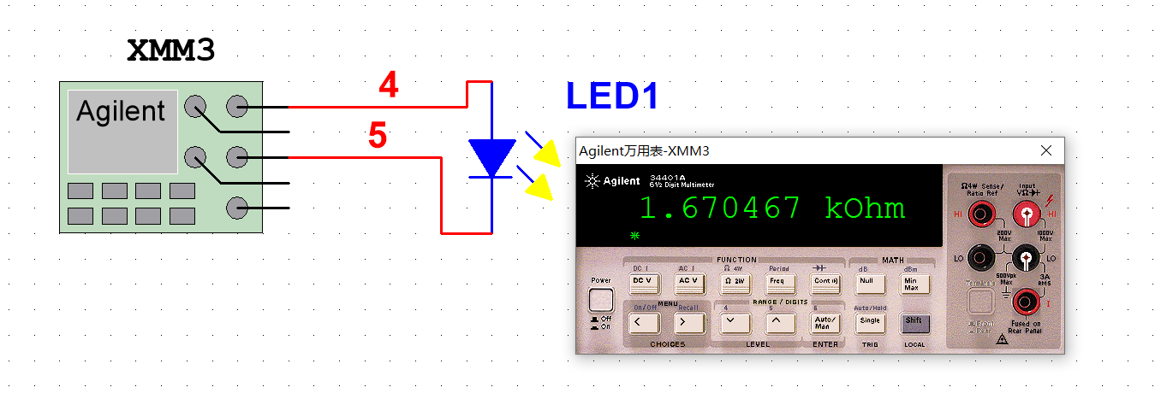

**图1 判断发光二极管正负性（正向）**

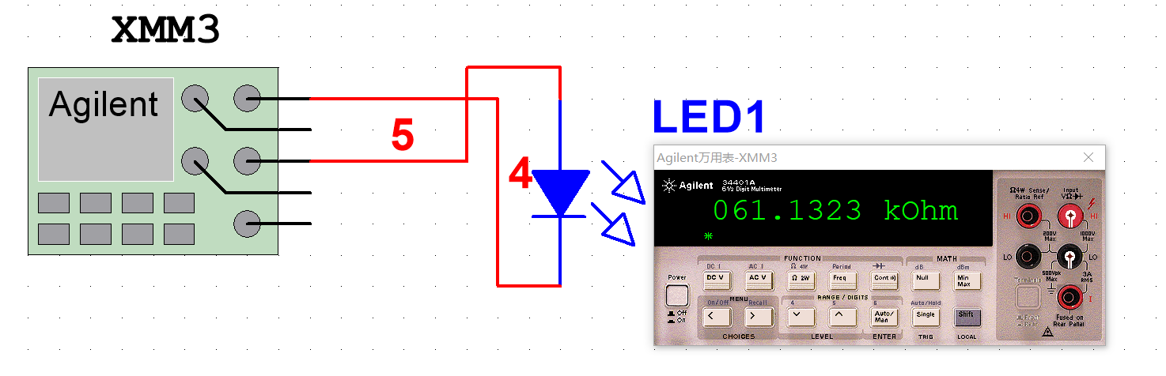

**图2 判断发光二极管正负性（反向）**

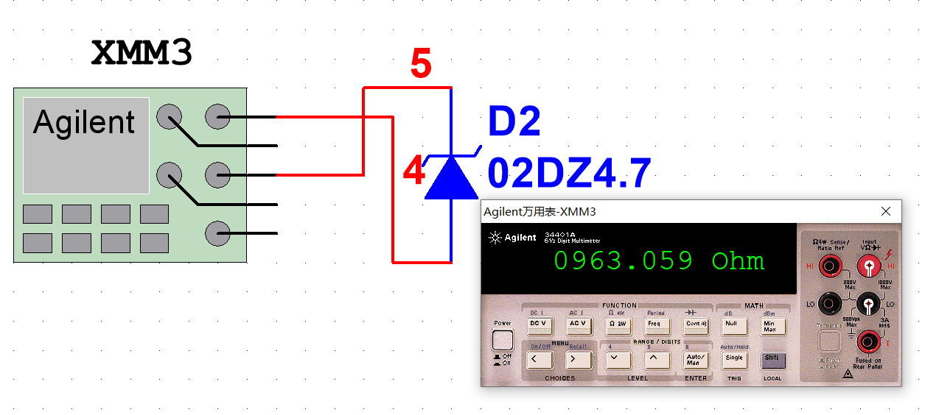

**图3 判断稳压二极管正负性**

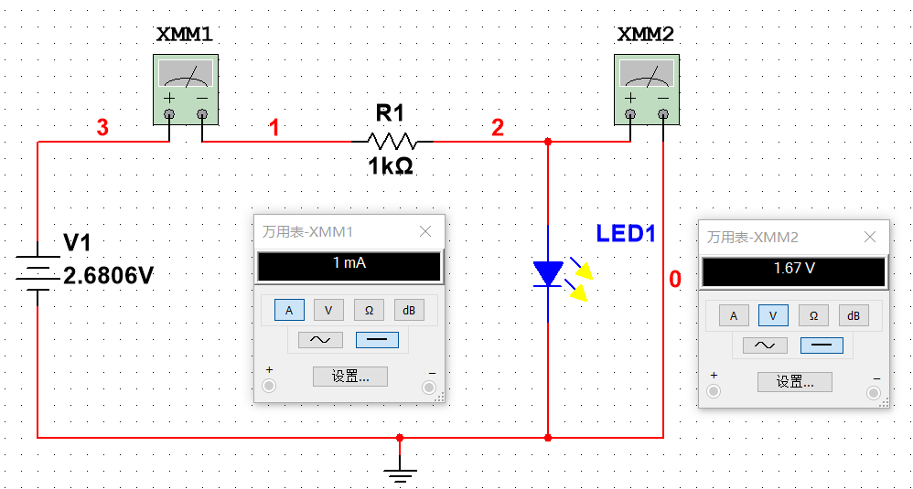

**图4 发光二极管正向连接（Id = 1mA）**

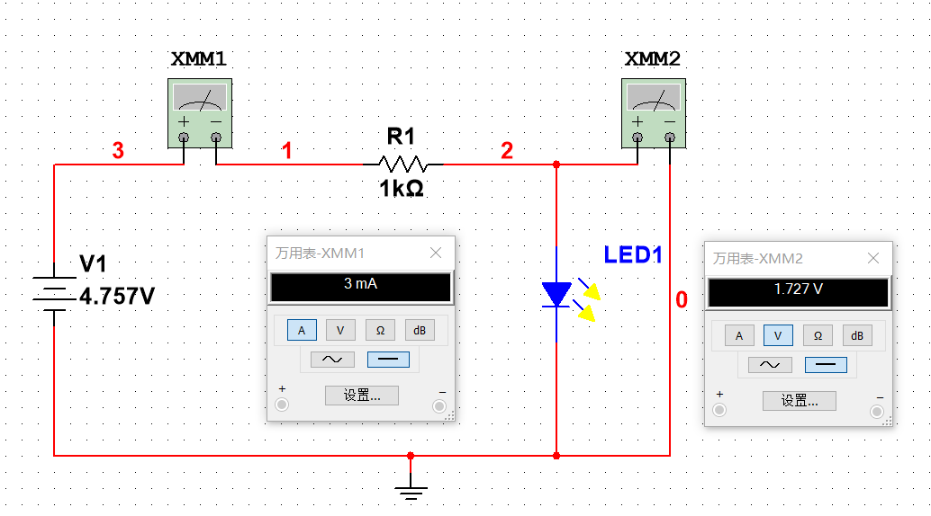

**图5 发光二极管正向连接（Id = 3mA）**

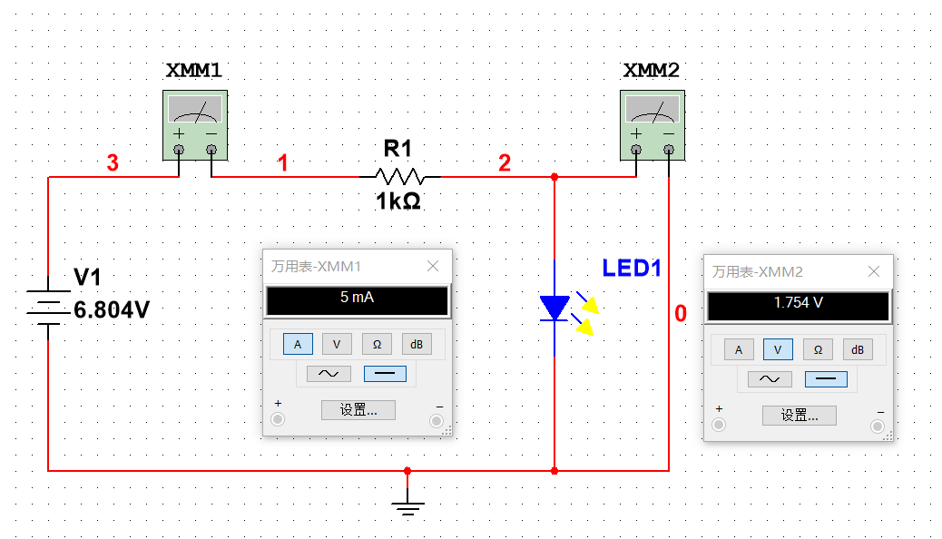

**图6 发光二极管正向连接（Id = 5mA）**

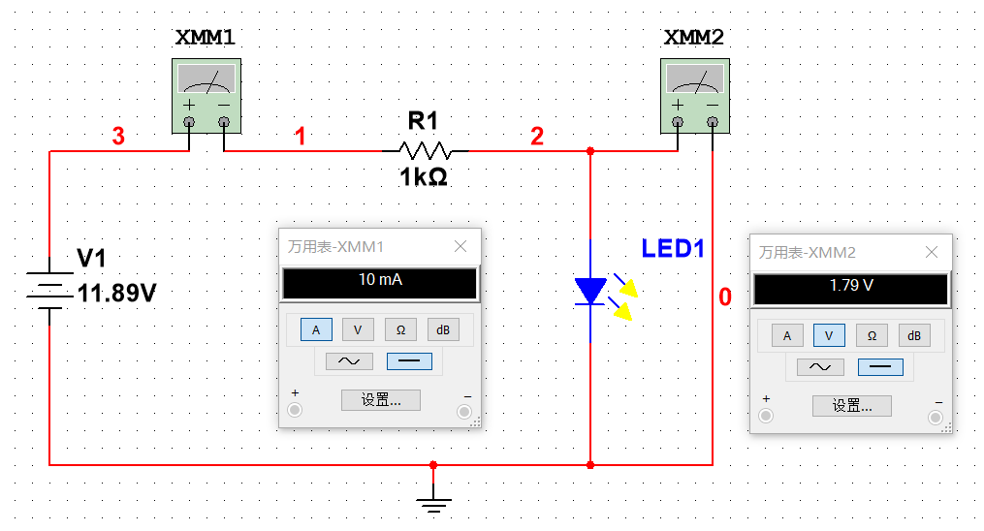

**图7 发光二极管正向连接（Id = 10mA）**

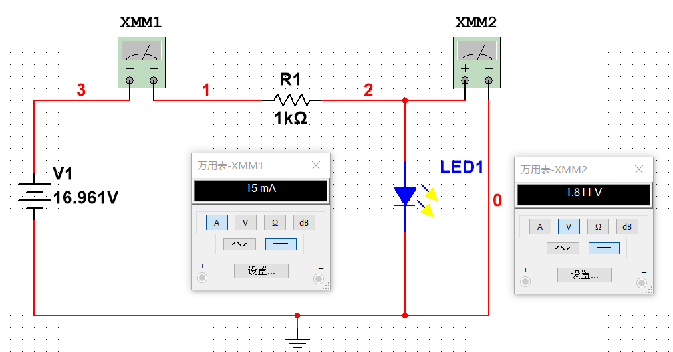

**图8 发光二极管正向连接（Id = 15mA）**

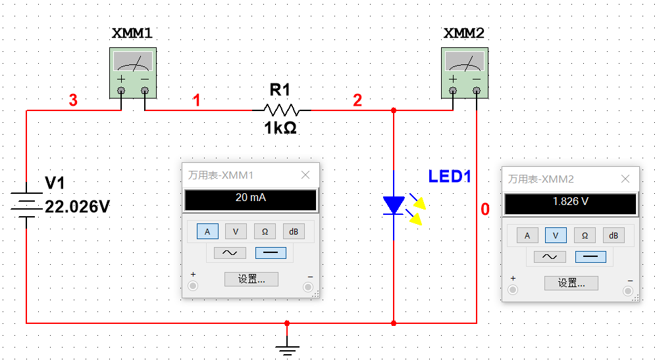

**图9 发光二极管正向连接（Id = 20mA）**

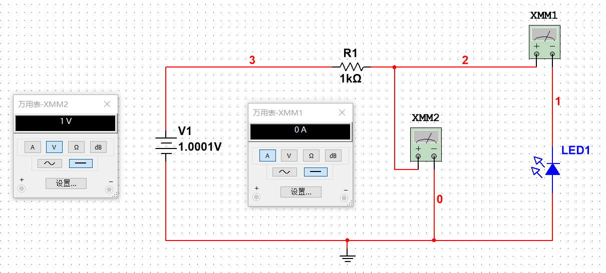

**图10 发光二极管反向连接（Vd = 1V）**

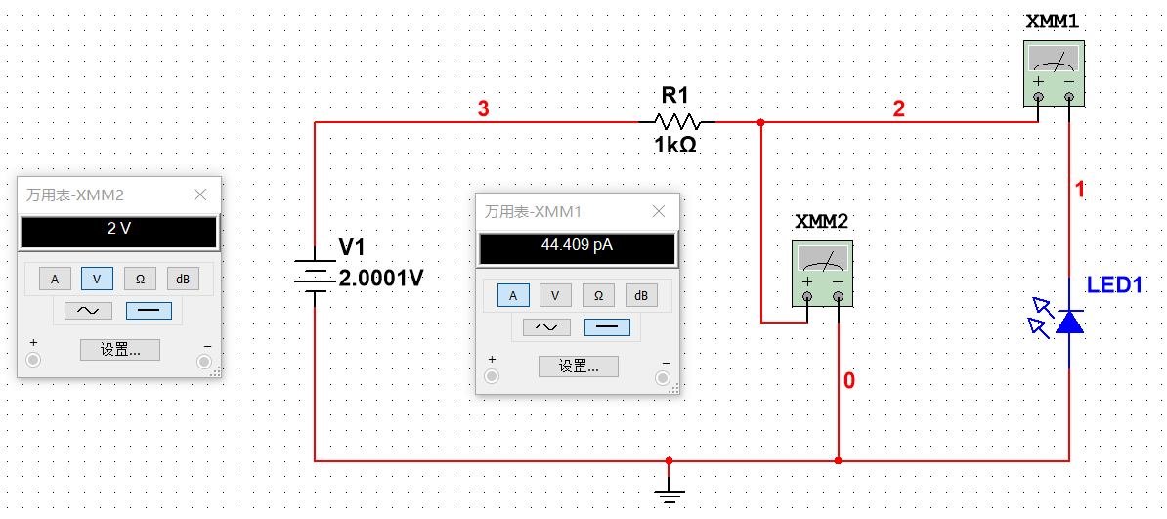

**图11 发光二极管反向连接（Vd = 2V）**

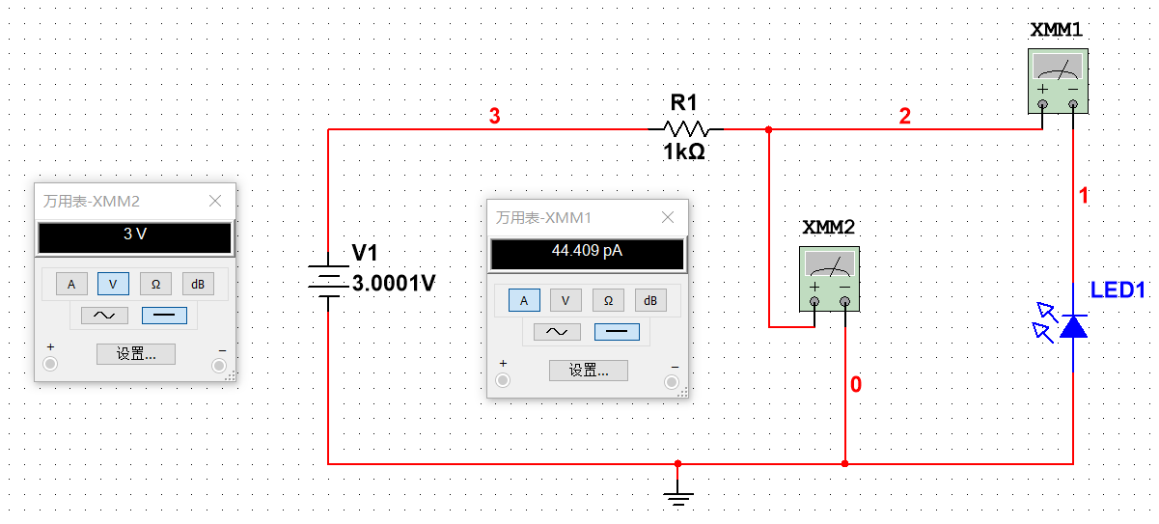

**图12 发光二极管反向连接（Vd = 3V）**

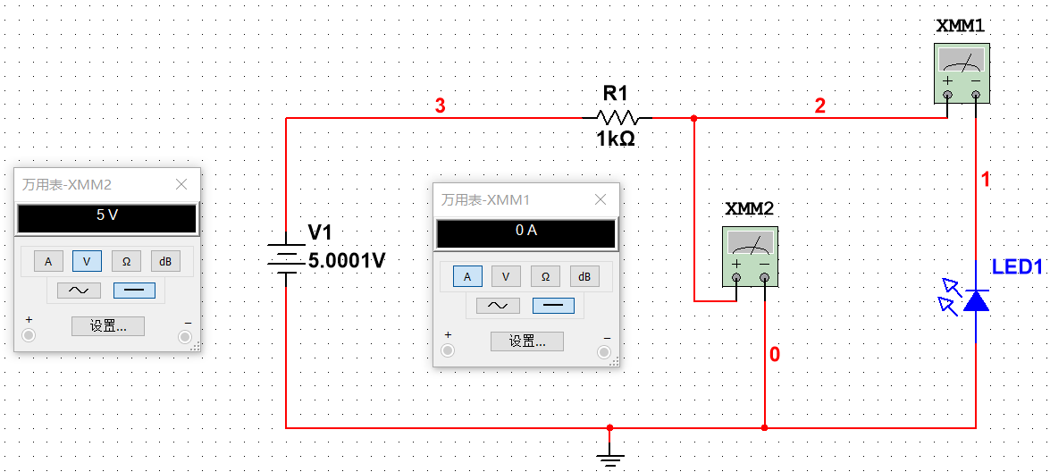

**图13 发光二极管反向连接（Vd = 5V）**

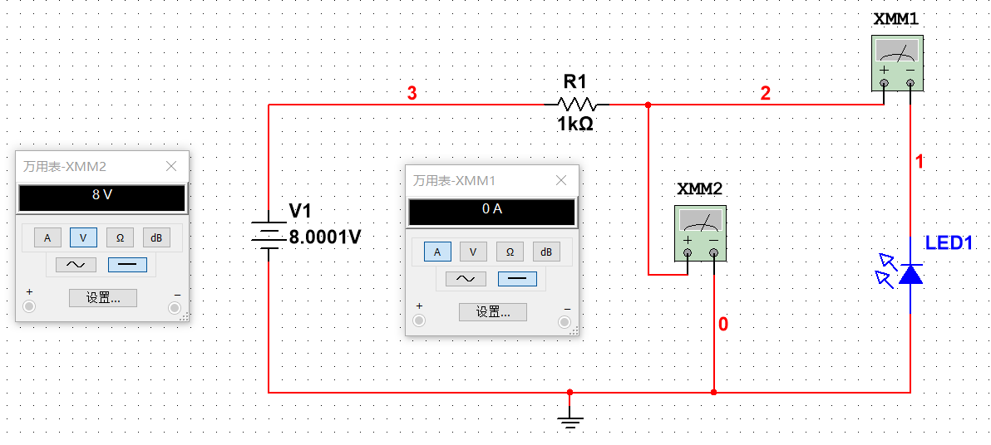

**图14 发光二极管反向连接（Vd = 8V）**

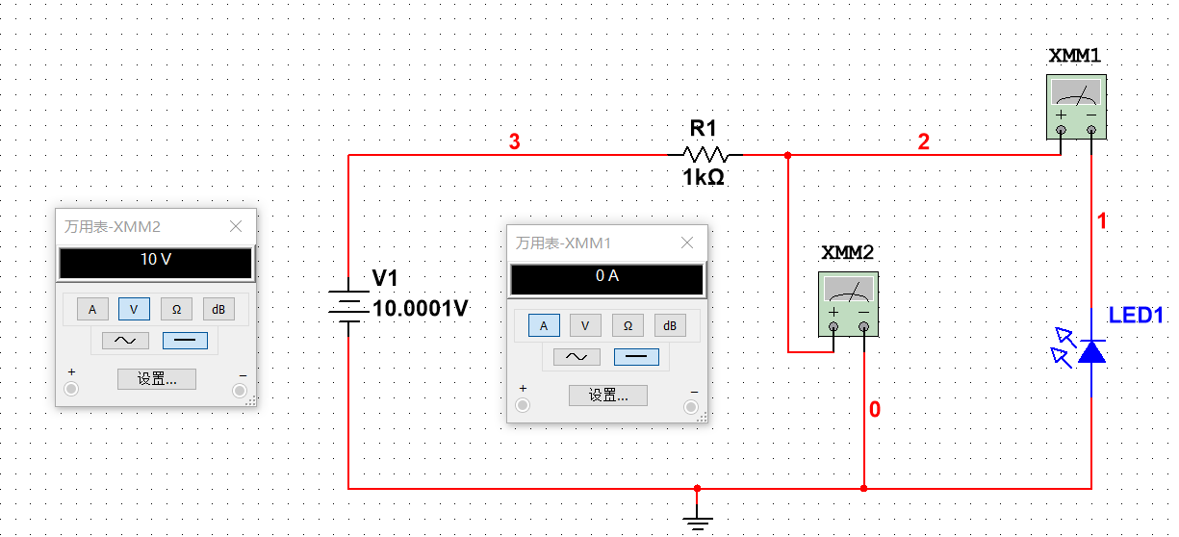

**图15 发光二极管反向连接（Vd = 10V）**

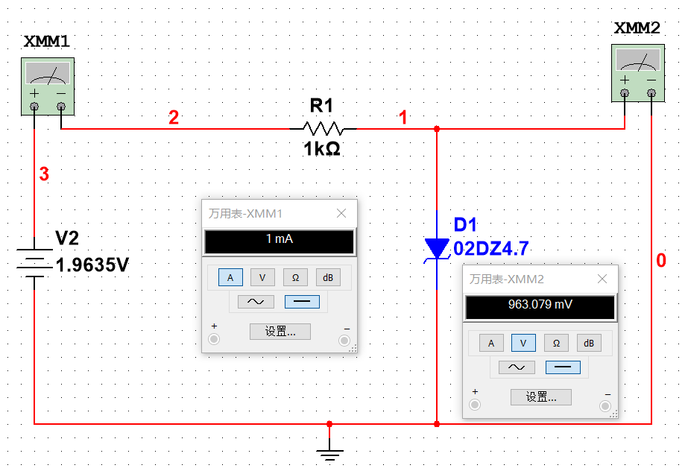

**图16 稳压二极管正向连接（Id = 1mA）**

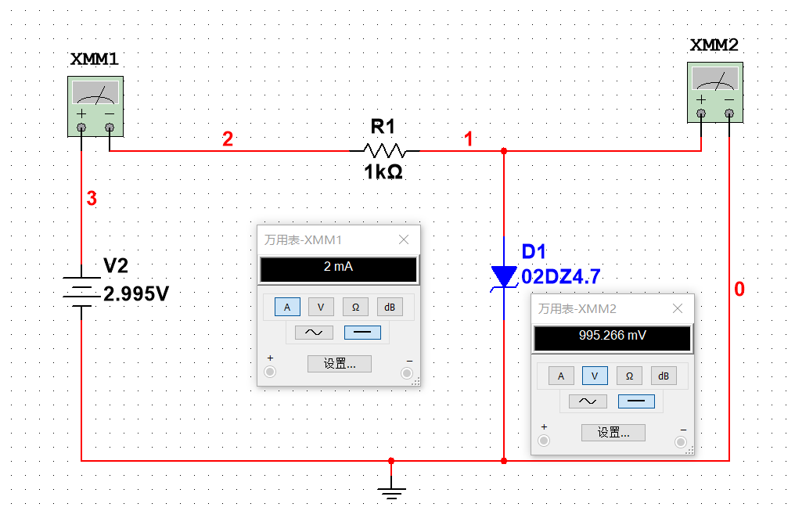

**图17 稳压二极管正向连接（Id = 2mA）**

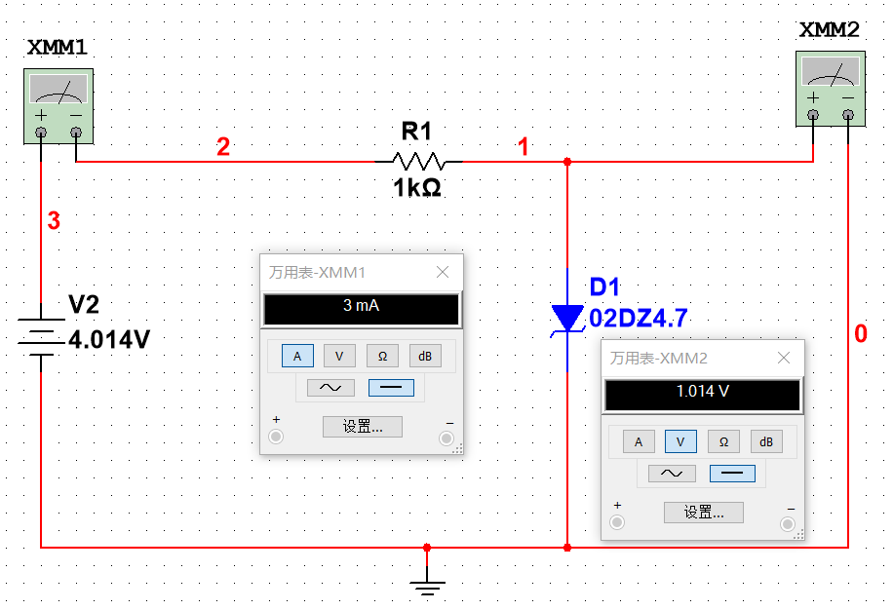

**图18 稳压二极管正向连接（Id = 3mA）**

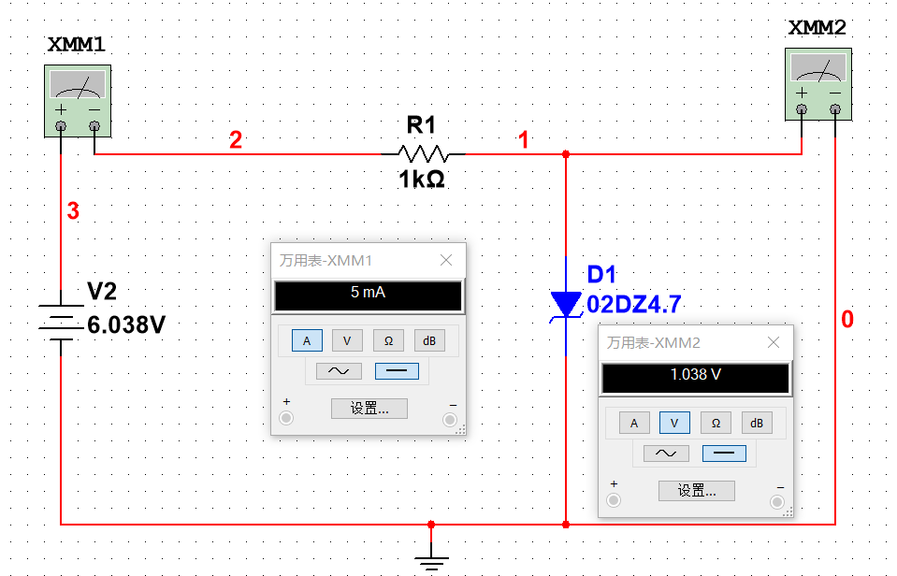

**图19 稳压二极管正向连接（Id = 5mA）**

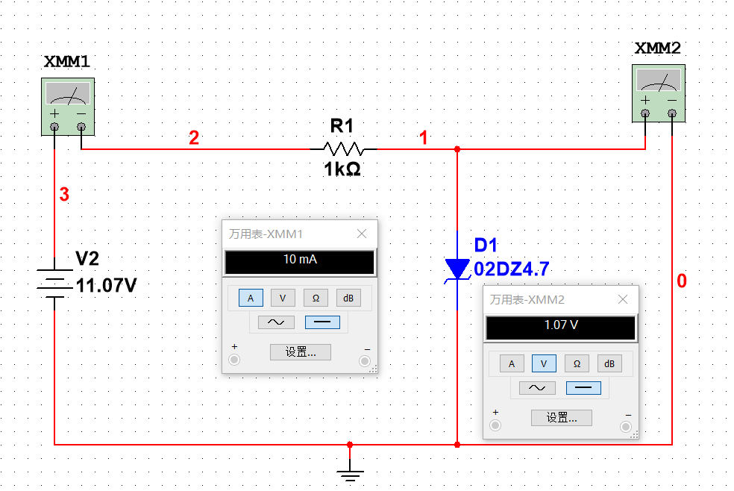

**图20 稳压二极管正向连接（Id = 10mA）**

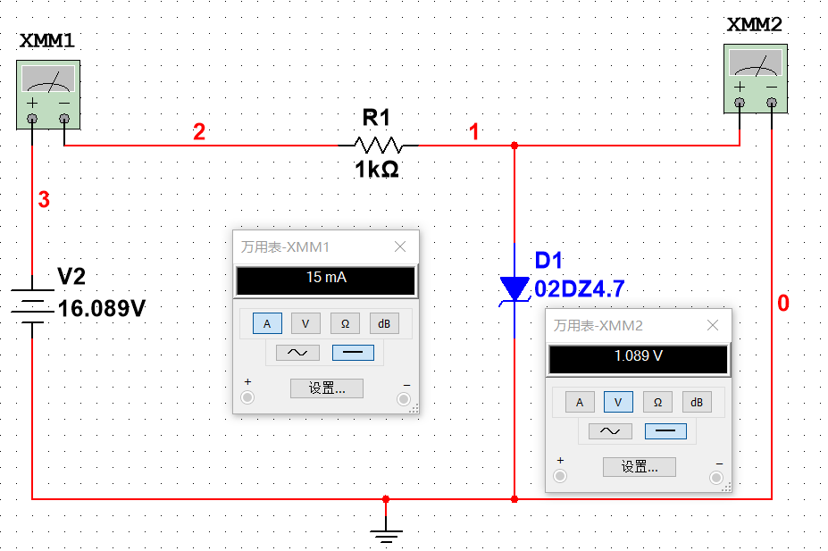

**图21 稳压二极管正向连接（Id = 15mA）**

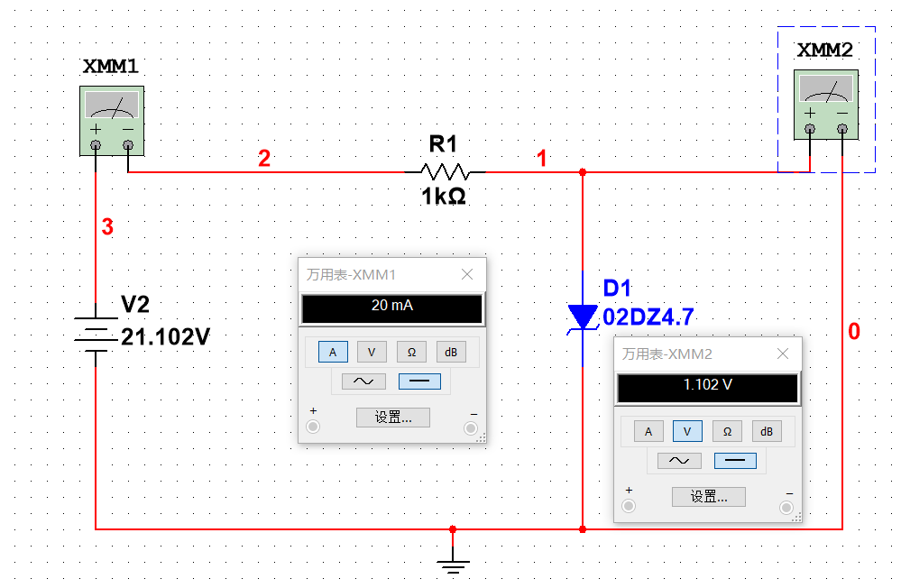

**图22 稳压二极管正向连接（Id = 20mA）**

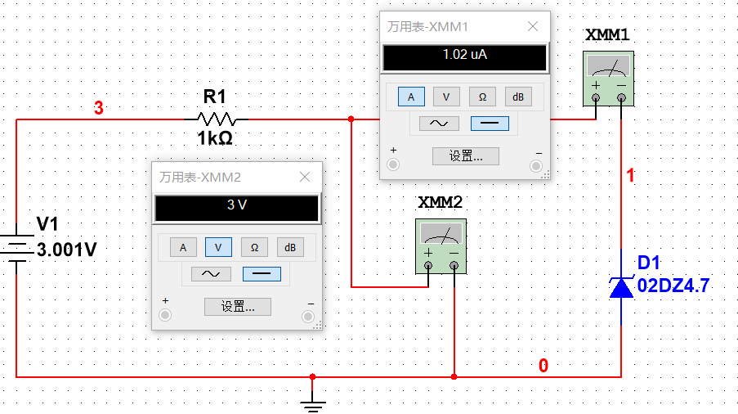

**图23 稳压二极管反向连接（Vd = -3V）**

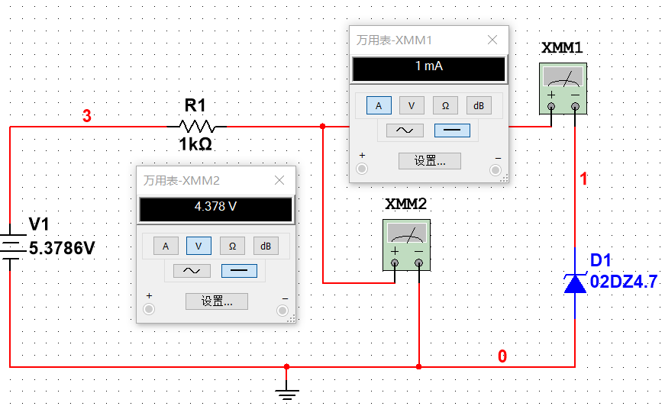

**图24 稳压二极管反向连接（Id = -1mA）**

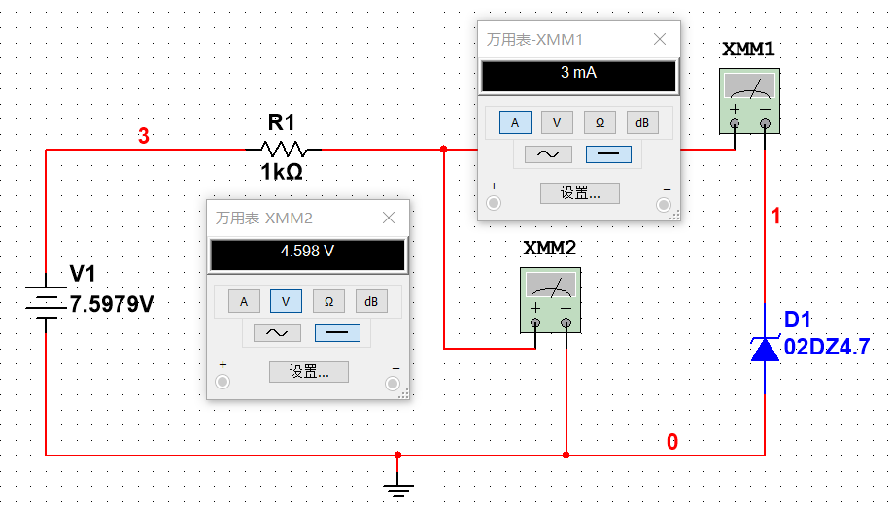

**图25 稳压二极管反向连接（Id = -3mA）**

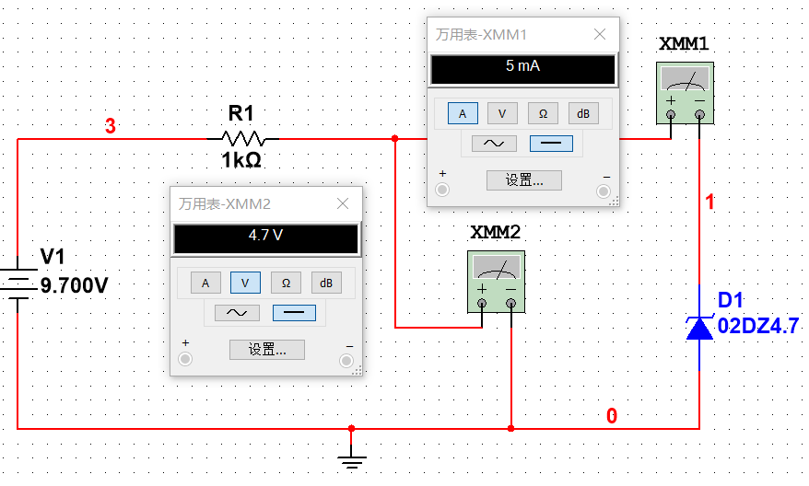

**图26 稳压二极管反向连接（Id = -5mA）**

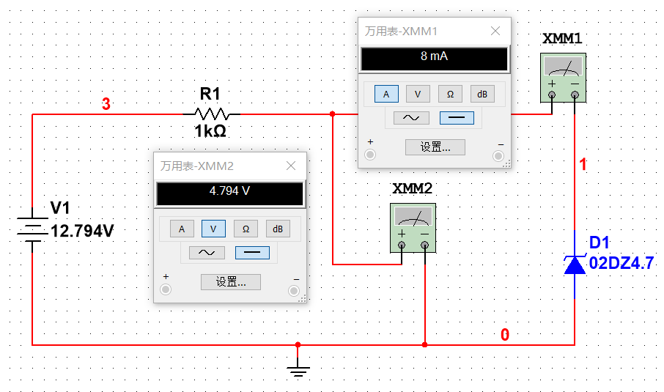

**图27 稳压二极管反向连接（Id = -8mA）**

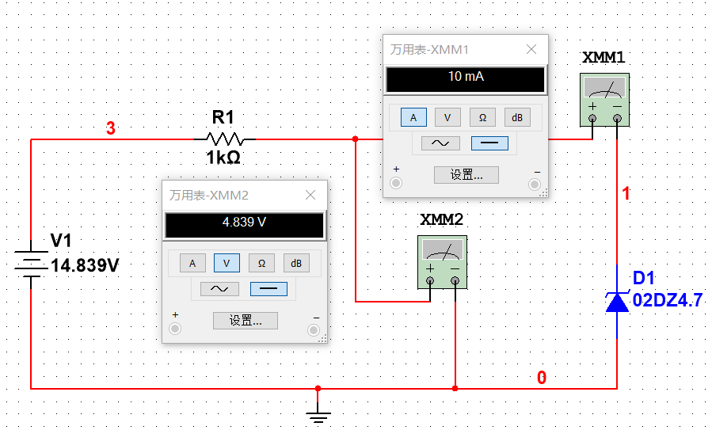

**图28 稳压二极管反向连接（Id = -10mA）**

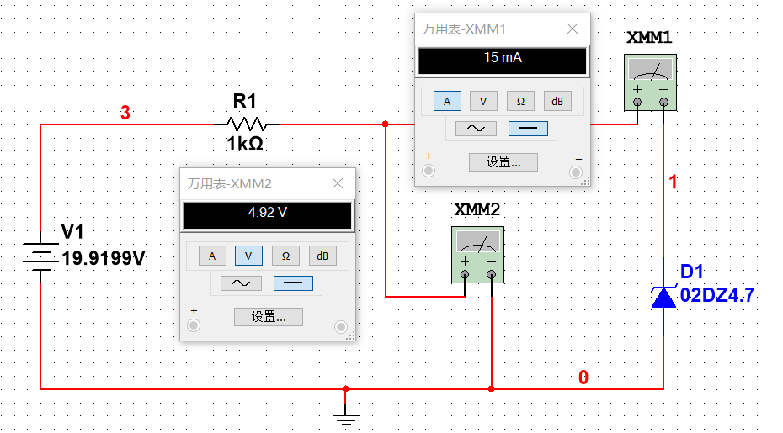

**图29 稳压二极管反向连接（Id = -15mA）**